Периодическая аттестация поисково-спасательных формирований МГПСС на право проведения поисково-спасательных работ проводится каждые три года
31.01.2022
Периодическая аттестация поисково-спасательных формирований МГПСС на право проведения поисково-спасательных работ проводится каждые три года. На днях зачёт аттестационной комиссии Департамента ГОЧСиПБ и ГКУ «МГПСС» сдал личный состав поисково-спасательной станции «Кузьминки».
Комиссия проверила наличие и правильность ведения служебной документации на ПСС и теоретические знания спасателей по выполнению своих обязанностей, знанию назначения и технических характеристик аварийно-спасательных средств и оборудования, с которыми приходится работать при ликвидации чрезвычайных ситуаций.
В практической части аттестации проверяют умение работников станции владеть аварийно-спасательными средствами и оборудованием, а также действия дежурной смены при ликвидации чрезвычайной ситуации. Так необходимо выйти по «спасательной тревоге» к условному пострадавшему, который провалился под лёд посреди водоёма, с помощью средств спасения поднять его из ледяной полыньи на борт судна на воздушной подушке и доставить на спасательную станцию. Уже на берегу даётся вводная, что у пострадавшего отсутствуют признаки жизни и необходимо приступить к проведению сердечно-лёгочной реанимации.
В заключении комиссия проверяет действия спасателей во время проведения водолазного спуска.
По результатам проведённых мероприятий поисково-спасательная станция «Кузьминки» аттестована на право проведения аварийно-спасательных работ.
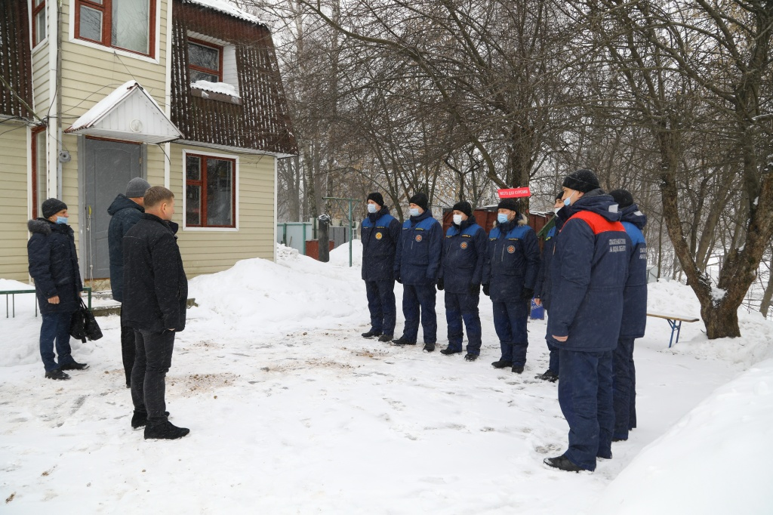

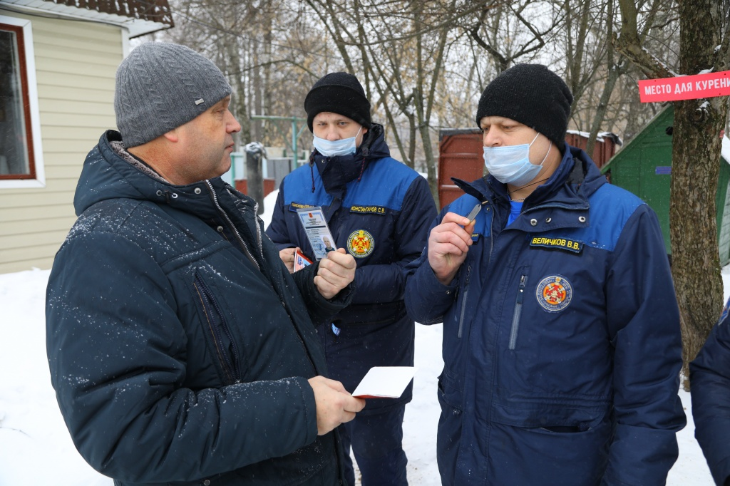
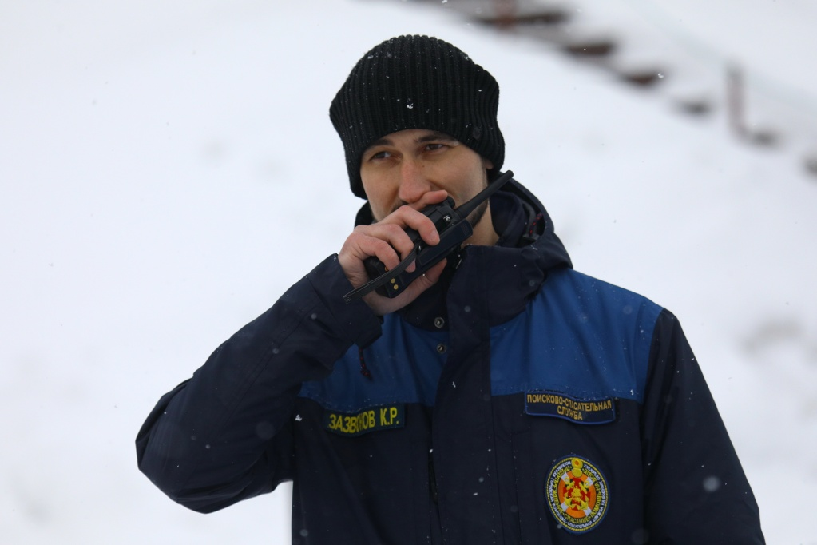

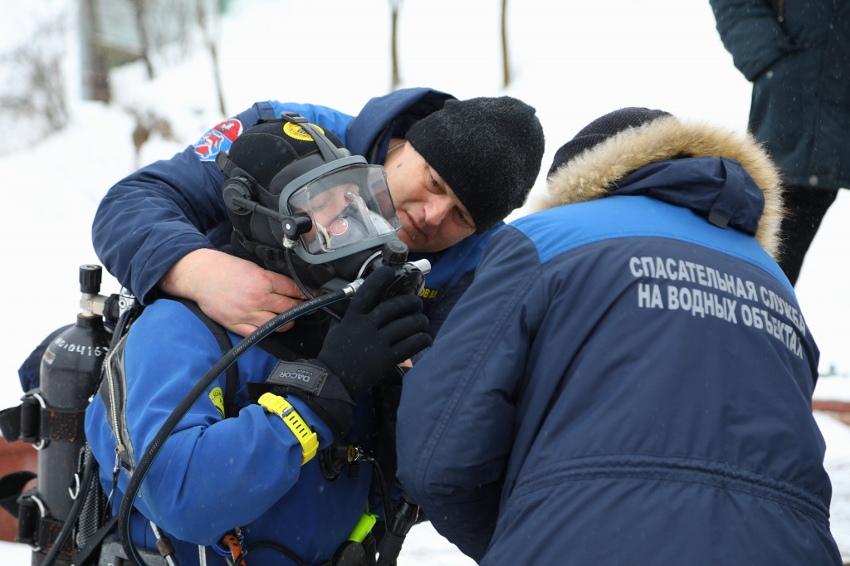
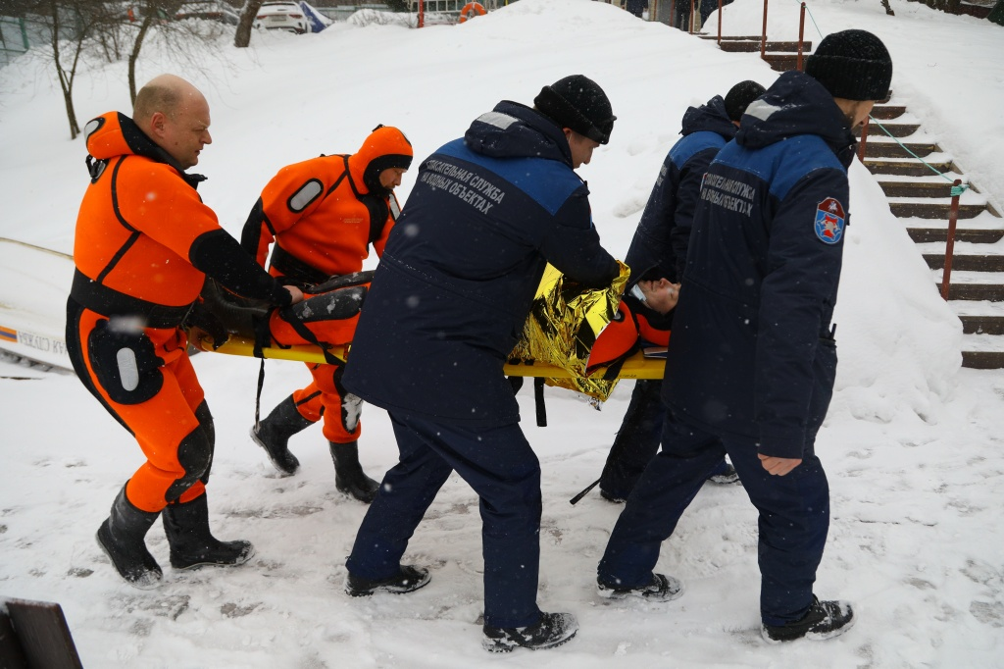

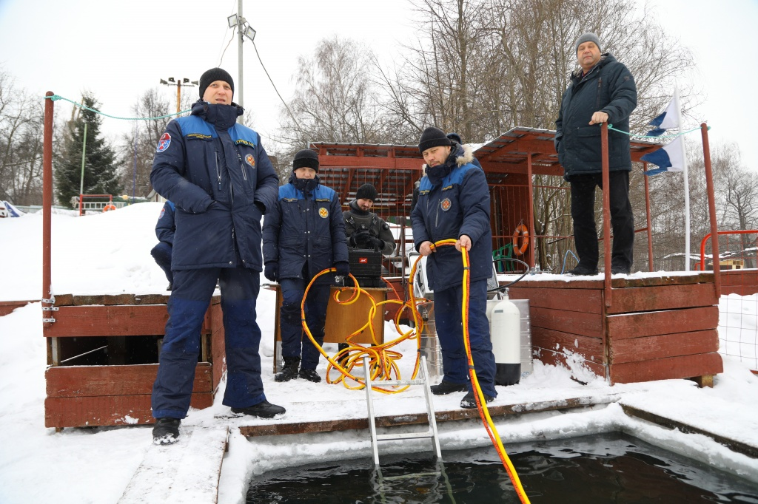

Адрес страницы: http://mgpss.mos.ru/presscenter/news/detail/10587998.html
ГКУ «Московская городская поисково-спасательная служба на водных объектах»

